Wakacyjne rady dla Olka i Ady …
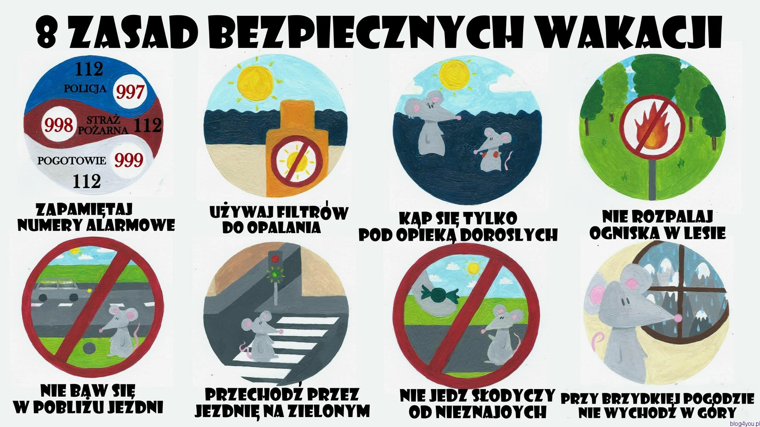

I. Magiczny worek. Rozwijanie percepcji dotykowej. Rodzic chowa w worku zabawki lub przedmioty kojarzące się z letnim wypoczynkiem ( okulary przeciwsłoneczne , łopatka, wiaderko, krem do opalania, czapka z daszkiem, łódeczka, piłka itp.). Dziecko ogląda przedmioty, opowiada o zastosowaniu przedmiotów oraz w miarę możliwości dzieli nazwy przedmiotów na głoski lub sylaby. Po zakończeniu ponownie umieszczamy przedmioty w worku , zasłaniamy oczy dziecka i prosimy aby za pomocą dotyku wyciągnął przedmiot wg instrukcji rodzica np.: okulary, wiaderko itp.
II. Quiz Tak – Nie. Rodzic przygotowuje dwie kartki z napisami TAK i NIE.
Omawia z dzieckiem rysunek znajdujący się powyżej dotyczący zasad bezpieczeństwa , sprawdza wiedzę dziecka dotyczącą znajomości swoich danych ( imię, nazwisko, adres zamieszkania, miejscowość, imiona i nazwiska rodziców). Omawiamy z dzieckiem dlaczego ważne jest aby znało podstawowe dane dotyczące swojej osoby oraz zasady bezpiecznych zachowań podczas wakacji. Po rozmowie rodzic rozpoczyna quiz – dziecko odpowiada na pytania unosząc do góry odpowiedni napis TAK/NIE.
1). Po górach spacerujemy w czasie burzy.
2). Nie zbliżamy się do nieznanych / dzikich zwierząt.
3). W lesie można krzyczeć.
4). Podczas upałów należy osłaniać głowę przed słońcem.
5). Na plaży opalamy się od rana do wieczora.
6). W górach wędrujemy po wyznaczonych szlakach.
7). Kąpiemy się w miejscach niestrzeżonych.
8).Zawsze przebywamy blisko opiekunów.
9). Możemy bez opieki wchodzić do kąpieliska.
10). Rozmawiamy z obcymi nam ludźmi.
III. Gra interaktywna- głoski . Dziecko razem z rodzicem rozpoczyna grę , nazywają przedmioty. Dziecko naciska odpowiednią literę czyli taką na jaką głoskę rozpoczyna się dany przedmiot.
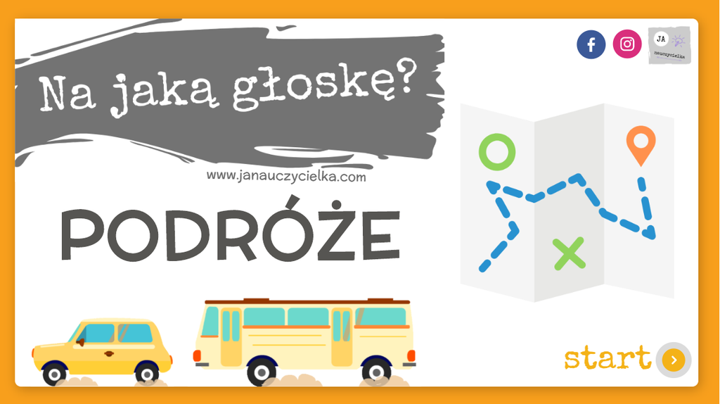
https://view.genial.ly/5ee9b8b68bed1e0d935548d6
IV. Posłuchaj i obejrzyj teledysk edukacyjny „ Znam numery alarmowe”
https://www.youtube.com/watch?v=EoeHbcDItx0
Po wysłuchaniu utwory rodzic z dzieckiem wspólnie projektują na kartonikach odpowiednie numery alarmowe
112- ogólnoeuropejski numer alarmowy
999- pogotowie ratunkowe
998- straż pożarna
997- policja
Po wykonaniu kartoników rodzic podaje różne sytuacje zagrażające życiu a zadaniem dziecka jest wskazanie odpowiedniego do sytuacji numeru alarmowego.

V. Gimnastyka. Zakręć i ćwicz.
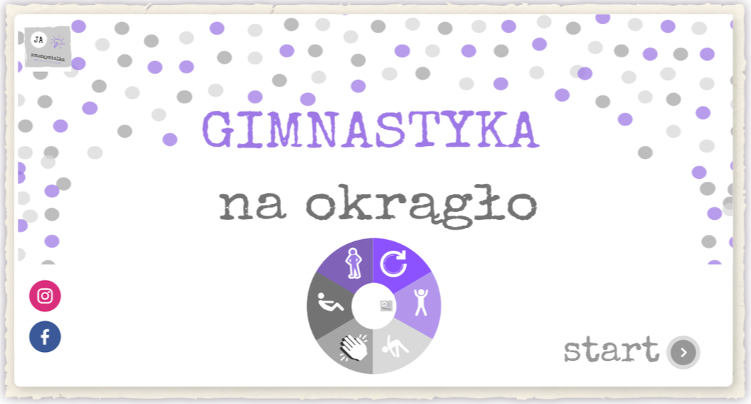
https://view.genial.ly/5e81d0855384180d8dc648bb
VI. Karty pracy:
6- latki cz. 5 nr 90,
5- latki cz. 5 nr 76

